今日动态
第四周 3月24日 星期二 晴
出勤：本班今日出勤人数27人。4人缺勤。
1.晨间来园：
于轩霖、吴弈满、杨晨泽、龙承超、印瀚铭、吴卓奕、王一诺、马瑞宇、王梓熙、袁敬一、夏梓宸、张何晟煜、张奕承、董程锦、汪书瑶、陈梓沫、鹿思桐、陶安朵、万书禾、万忻愉、高浠柠、李司瑶、尹景言、蒋昕依、吕槿宸、周以真、张益笑等宝宝今天都是开开心心来园的，真棒！
2.生活观察：
观察时间：2026.3.24
观察对象：小二班今日来园幼儿
观察目的：具有良好的生活习惯与生活能力（指向能力）
观察内容：
①坚持午睡
②主动饮用白开水
③游戏后整理好玩具
④按时进餐（点心、午餐）
观察背景：
纵观幼儿在园一日生活中的各种小事 ，已经进行了一段时间的“具有良好的生活习惯与生活能力”观察记录。旨在让幼儿保持有规律的生活，养成良好的作息、饮食、卫生习惯。如：早睡早起、每天午睡、按时进餐、吃好午餐等。
（备注：家园共同合作，才是最高效的方式呀！）
儿童 | 坚持午睡 | 及时补充水份 | 整理好玩具 | 用好点心、吃完午餐
刘雨辰 | 请假
于轩霖 | ★ | ★ | ★ | ★
吴弈满 | ★ | ★ | ★ | ★
杨晨泽 | ★ | ★ | ★ | ★
龙承超 | ★ | ★ | ★ | ★
印瀚铭 | ★ | ★ | ★ | 菜没吃完
吴卓奕 | ★ | ★ | ★ | ★
王一诺 | ★ | ★ | ★ | 饭菜汤都没吃完
马瑞宇 | ★ | ★ | ★ | ★
王梓熙 | ★ | ★ | ★ | 菜没吃完
王瑾鹏 | 请假
袁敬一 | ★ | ★ | ★ | ★
夏梓宸 | ★ | ★ | ★ | 菜没吃完
张何晟煜 | ★ | ★ | ★ | ★
张奕承 | ★ | ★ | ★ | 饭没吃完
董程锦 | ★ | ★ | ★ | ★
汪书瑶 | ★ | ★ | ★ | ★
陈梓沫 | ★ | ★ | ★ | ★
鹿思桐 | ★ | ★ | ★ | 菜没吃完
陶安朵 | ★ | ★ | ★ | ★
万书禾 | ★ | ★ | ★ | ★
万忻愉 | ★ | ★ | ★ | 饭没吃完
高浠柠 | ★ | ★ | ★ | ★
李司瑶 | ★ | ★ | ★ | ★
尹景言 | ★ | ★ | ★ | 饭没吃完
蒋昕依 | ★ | ★ | ★ | ★
吕槿宸 | ★ | ★ | ★ | ★
周以真 | ★ | ★ | ★ | ★
丁浩宸 | 请假
钱宇珩 | 请假
张益笑 | ★ | ★ | ★ | ★

- 区域游戏

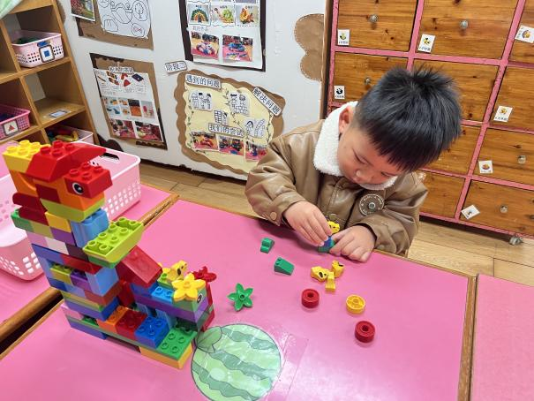  诺诺在桌面建构玩拼插的游戏。 | 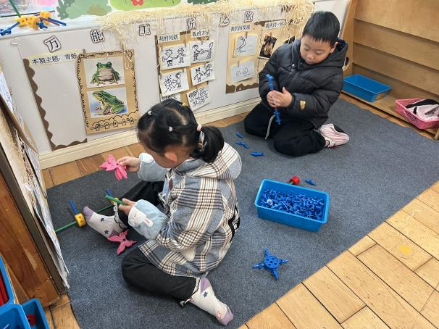  菁菁和马瑞宇在万能工匠拼插小花。

4.集体活动
《音乐：春天》
歌曲《春天》是一首欢快活泼，富有朝气的儿童歌曲。歌曲用欢快的情绪，清新的词句，描绘了春天来临，大自然一片生机勃勃的景象，同时也从一个儿童天真烂漫的视角出发，对春天大自然的形象展开了充分的想象和联想，充满了童趣。歌曲中运用了连续的八分音符节奏及休止更表达了春天万物苏醒的高兴、愉快的心情。
于轩霖、吴弈满、杨晨泽、龙承超、印瀚铭、吴卓奕、王一诺、马瑞宇、王梓熙、袁敬一、夏梓宸、张何晟煜、张奕承、董程锦、汪书瑶、陈梓沫、鹿思桐、陶安朵、万书禾、万忻愉、高浠柠、李司瑶、尹景言、蒋昕依、吕槿宸、周以真、张益笑借助图谱理解歌曲内容，感受歌曲活泼、欢快的旋律。

